Министерство образования Красноярского края
краевое государственное бюджетное
профессиональное образовательное учреждение
«Красноярский аграрный техникум»

РАССМОТРЕНО:  на заседании цикловой  комиссии общеобразовательных дисциплин  протокол №__  «__»_____________2019 г.  Председатель цикловой комиссии  _____________ Т. Л. Григорьева | УТВЕРЖДАЮ:  зам. директора по УР  Красноярского аграрного техникума  ______________Т. М. Тимофеева  «____»________________2019 г.

Методическое пособие для выполнения самостоятельных работ по дисциплине: «Иностранный язык»

Курс III
Специальность «Агрономия»
Составил: О.А. Халекова

Красноярск 2019
Содержание

Указания по выполнению самостоятельной работы _____________________3
Тема «What is a computer?» __________________________________________4
Тема «What is Internet?» ____________________________________________5
Тема «Harvest equipment» ___________________________________________7
Список используемой литературы и интернет ресурсов __________________8

Указания по выполнению самостоятельной работы
Данные методические рекомендации по выполнению самостоятельной работы по дисциплине Иностранный язык предназначены для студентов очной формы обучения по специальности «Агрономия».
Самостоятельная внеаудиторная работа является обязательной, для каждого студента.
Внеаудиторная самостоятельная учебная деятельность - это вид учебной деятельности, которую студент совершает индивидуально или в группе без непосредственной помощи и указаний преподавателя, руководствуясь сформированными представлениями о порядке и правильности выполнения работ.
Задания для самостоятельной работы необходимо выполнить в отдельной тетради, чернилами синего цвета. Для замечаний преподавателя необходимо оставить поля.
Перед началом выполнения грамматических заданий внимательно ознакомиться с теоретическим материалом и выполнить упражнения.
При работе с текстом проработать новую лексику, выписав незнакомые слова в тетрадь с переводом и транскрипцией, а затем прочитать и перевести текст.
После выполнения всех заданий тетрадь необходимо сдать преподавателю для проверки. После проверки, при наличии ошибок необходимо исправить все недочеты.

Тема «What is a computer?»
- Прочитайте текст и выполните следующие задания:
Computer is a device for processing information. Computer has no intelligence by itself and is called hardware. A computer system is a combination of four elements: • Hardware • Software • Procedures • Data/information Software are the programs that tell the hardware how to perform a task. Without software instructions, the hardware doesn't know what to do. The basic job of the computer is the processing of information. Computers take information in the form of instructions called programs and symbols called data. After that they perform various mathematical and logical operations, and then give the results (information). Computer is used to convert data into information. Computer is also used to store information in the digital form.
1. Ответьте на вопросы:
1. What does the term «computer» describe?
2.Is computer intelligent?
3.What are four components of computer system?
4.What is software?
5.What's the difference between the hardware and software?
6.In what way terms «data» and «information» differ?
7.How does computer convert data into information?
2. Какие из приведенных ниже терминов имеют аналоги в русском языке? computer, diskette, metal, processor, scanner, information, data, microphone, printer, modem, Internet.
3. Какие из приведенных ниже утверждений верны/неверны? Аргументируйте свой ответ, опираясь на текст.
1) Computer is made of electronic components so it is referred to as electronic device 2) Computer has no intelligence until software is loaded.
3) There are four elements of computer system; hardware, software, diskettes and data.
4) Without software instructions hardware doesn't know what to do.
5) The software is the most important component because it is made.
6) The user inputs data into computer to get information as an output.
7) Computer has no intelligence until software is loaded.

Тема «What is Internet?»
Text
- Прочитайте и переведите текст
Millions of people around the world use the Internet to search for and retrieve information on all sorts of topics in a wide variety of areas including the arts, business, government, humanities, news, politics and recreation. People communicate through electronic mail (e-mail), discussion groups, chat channels and other means of informational exchange. They share information and make commercial and business transactions. All this activity is possible because tens of thousands of networks are connected to the Internet and exchange information in the same basic ways. The World Wide Web (WWW) is a part of the Internet. But it's not a collection of networks. Rather, it is information that is connected or linked together like a web. You access this information through one interface or tool called a Web browser. The number of resources and services that are part of the World Wide Web is growing extremely fast. In 1996 there were more than 20 million users of the WWW, and more than half the information that is transferred across the Internet is accessed through the WWW. By using a computer terminal (hardware) connected to a network that is a part of the Internet, and by using a program (software) to browse or retrieve information that is a part of the World Wide Web, the people connected to the Internet and World Wide Web through the local providers have access to a variety of information. Each browser provides a graphical interface. You move from place to place, from site to site on the Web by using a mouse to click on a portion of text, icon or region of a map. These items are called hyperlinks or links. Each link you select represents a document, an image, a video clip or an audio file somewhere on the Internet. The user doesn't need to know where it is, the browser follows the link. All sorts of things are available on the WWW. One can use Internet for recreational purposes. Many TV and radio stations broadcast live on the WWW. Essentially, if something can be put into digital format and stored in a computer, then it's available on the WWW. You can even visit museums, gardens, cities throughout the world, learn foreign languages and meet new friends. And of course you can play computer games through WWW, competing with partners from other countries and continents. Just a little bit of exploring the World Wide Web will show you what a much of use and fun it is.
True or false:
1. There are still not so many users of the Internet.
2. There is information on all sorts of topics on the Internet, including education and weather forecasts.
3. People can communicate through e-mail and chat programs only.
4. Internet is tens of thousands of networks which exchange the information in the same basic way.
5. You can access information available on the World Wide Web through the Web browser.

Тема Harvest equipment
Прочитайте текст и выполните задания по тексту.
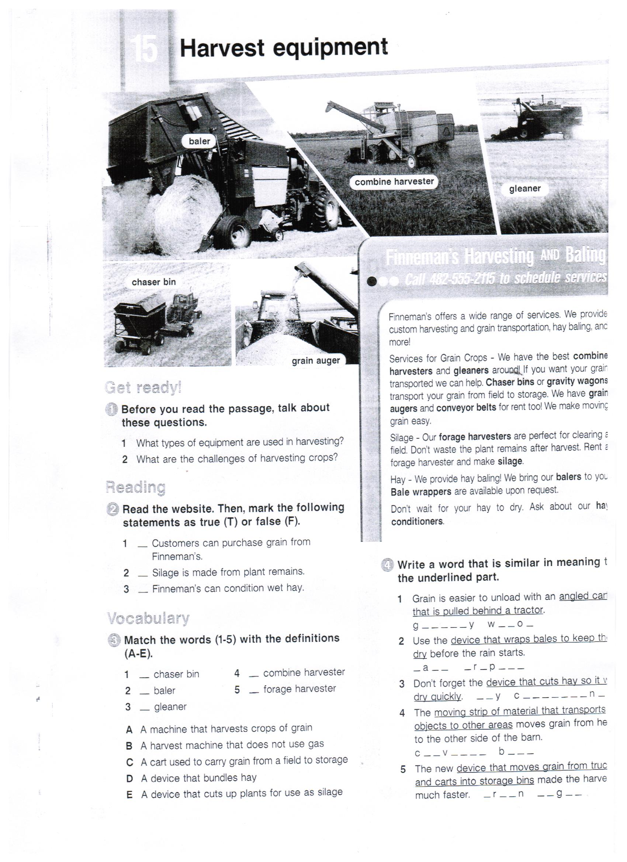
Список используемой литературы и интернет ресурсов
Culturally Authentic Pictorial Lexicon: предлагается изображения, демонстрирующие истинное значение слова, упрощая для изучающих английский язык.
ManyThings: на этом сайте вы найдете викторины, игры в слова, загадки, и генератор случайных предложения, чтобы помочь студентам лучше понять английский как второй язык.
bab.la: Bab.la является очень веселым сайтом для ELL учащихся, с инструментами, как словарь и лексический словарь, дополненный викторинами, играми, есть форум сообщества.
ESL Основы: на этом сайте вы найдете бесплатное видео на английском как для студентов, так и преподавателей. Английское произношение (English Pronunciation): ресурс предлагает 13 различных учебных блоков для изучения и преподавания английского произношения.
BBC Изучение английского языка: на этом сайте от BBC студенты могут найти помощь по грамматике, лексике и произношению, с большим количеством ссылок на текущие события.
ESL Gold: действительно золотой с бесконечными ресурсами для обучения английскому языку. Студенты могут практиковать произношение, найти книгу для изучения, и даже поговорить с кем-то на английском языке на этом сайте.
Повторяйте за нами (Repeat after us): d этой онлайн-библиотеке студенты могут получить доступ к огромной коллекции английских текстов и записей.
Google Translate. ESL Cyber Listening Lab. Vocabulix: 'то онлайн-инструмент предназначен для работы с лексикой.
WordSteps : WordSteps позволяет создавать свои собственные коллекции слов, а также доступ к своему словарю с помощью мобильного устройства для изучения английского языка на ходу.
http://pro-spo.ru/internet/4176-internet-resursy-dlya-izucheniya-anglijskogo-yazyka

